Лабораторная работа № 2.  
Работа в виртуальной машине Oracle VM VirtualBox

**Цели работы:**

* научиться работать с виртуальными машинами Oracle VM VirtualBox;
* научиться настраивать сетевые параметры компьютера;
* изучить утилиты диагностики TCP/IP.

Первой задачей, с которой сталкивается администратор новой сети, является обеспечение физической связи компьютеров. Для этого ему требуется обладать знаниями по настройке сетевых параметров и диагностике сетевых протоколов для выявления причин неисправностей.

**Примечание**. Результатом выполнения лабораторной работы является отчет. В каждом задании указывается, что нужно поместить в отчет.

**Задание 1**. Запустить программу Oracle VM VirtualBox и виртуальную машину с установленной операционной системой Microsoft Windows Server 2008.

**Указания к выполнению**

Ход выполнения:

1. Запустите программу **Oracle VM VirtualBox**. Нажмите **Создать**. В появившемся окне (рис. 1) введите **Имя** виртуальной машины – **Server 2008**, Тип – **Microsoft Windows**, Версия – **Windows 2008**.

2. Укажите объем памяти равным **512 МБ.**

3. В следующем окне выберите пункт **Использовать существующий жесткий диск**. Нажмите на кнопку выбора файла виртуального жесткого диска и укажите путь к нужному файлу, например, D:\Virtual Machines\Windows Server 2008 Enterprise ru\ Windows Server 2008 Enterprise ru.vhd.

4. Нажмите **Создать** и увидите в окне параметры вновь созданной виртуальной машины. ***Не запускайте созданную виртуальную машину.***

5. В силу того, что VirtualBox присваивает уникальный идентификатор (UUID) каждому образу, ***нельзя*** копировать жесткий диск виртуальной машины через файловый менеджер. Необходимо делать это непосредственно при помощи программы VirtualBox, которая при копировании присваивает копии другой уникальный идентификатор.

6. Откройте **Менеджер виртуальных носителей…** в меню **Файл**. Найдите нужный диск в списке (Расположение у него должно быть D:\Virtual Machines\Windows Server 2008 Enterprise ru\ Windows Server 2008 Enterprise ru.vhd).

7. Нажмите кнопку **Копировать**. В появившемся окне нажмите кнопку **Скрыть подробности**. Выберите нужный жёсткий диск, если он не выбран. Выберите тип **VHD**. Вместо слова копия впишите свою фамилию в названии диска. Выберите место, куда копируете диск (D:\Users\<Ваша_фамилия>). Нажимите кнопку **Копировать**. После окончания копирования закрываем **Менеджер виртуальных носителей**.

8. Выберите в списке виртуальных машин добаленную вами машину и нажмите кнопку **Настроить**. После этого появляется окно настроек виртуальной машины. Слева в этом окне будут указаны разделы настроек, а в центре окна их установки.

Перечислим настройки, которые пригодятся при выполнении лабораторных работ:

На вкладке **Система – Материнская плата** можно указать количество выделяемой оперативной памяти (если вас не устраивает то значение, которое вы указали на этапе создания виртуальной машины), выбрать необходимые устройства и порядок их загрузки, чипсет и другие дополнительные параметры.

В разделе **Носители** указывается местонахождение файла жесткого диска виртуальной машины, а также могут быть подключены другие виртуальные физические носители.

В разделе **Сеть** можно включить несколько сетевых карт (адаптеров) и определить способы, которыми эти виртуальные сетевые адаптеры будут присоединяться к настоящей сети основной операционной системы.

В разделе **Общие папки** можно указать путь к папке, к файлам которых будут иметь доступ обе операционные системы.

9. Зайдите в раздел Настройки и поменяйте файл жесткого диска виртуальной машины. Для этого в контекстном меню диска выберите **Удалить устройство**. Затем в контекстном меню контрллера SATA выберите **Добавить жесткий диск – Выбрать существующий диск** и укажите файл из папки D:\Users, скопированный в п. 7 задания.

10. Включите виртуальную машину (кнопка **Запустить** или пункт контекстного меню **Запустить**). Операционная система должна стартовать. После запуска появится сообщение «Для входа в систему нажмите клавиши **Ctrl+Alt+Delete**». Нажмите комбинацию клавиш **Правый Ctrl + Delete**, эта комбинация соответствует в виртуальной машине комбинации **Ctrl+Alt+Delete**. Введите пароль администратора (если есть) и войдите в систему.

11. Теперь вы находитесь в виртуальной машине. Чтобы выйти из её окна на физический компьютер нажмите **Правый Ctrl**. Чтобы перейти в полноэкранный режим, нажмите **Правый Ctrl + F**.

12. Выключите виртуальную машину.

Существует три способа завершения работы:

* Сохранить состояние машины – на жестком диске в специальном файле сохраняется текущее состояние виртуальной машины и при следующем старте работа начинается с него (аналог «Спящего режима»);
* Послать сигнал завершения работы – аналог Пуск – Выключение;
* Выключить машину – полное выключение, аналог «Выключения» на физическом компьютере;

Выберите **Выключить машину**.

При работе с виртуальными машинами правильным является завершение работы через меню Пуск – Завершить работу.

13. Запустите виртуальную машину. Войдите в систему с правами администратора.

14. В появившемся после входа в систему окне **Регистрация событий завершения работы** изучите причины выключения компьютера.

* + Выпишите список причин выключения компьютера.

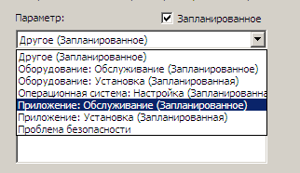

**Задание 2**. Изучить утилиту диагностики TCP/IP IPconfig.

**Указания к выполнению**

1. На виртуальной машине запустите командную строку Пуск – Выполнить – Командная строка (Start – Run – cmd) или Пуск – Все программы – Стандартные – Командная строка.
2. Выясните назначение параметров утилиты, пользуясь ключом /?: ipconfig /?
   * Выпишите назначение следующих ключей утилиты ipconfig: /all, /release, /renew.







1. Выполните утилиту IPconfig с ключом /all. Отметьте, что при наличии нескольких сетевых адаптеров информация о сетевых параметрах выводится отдельно для каждого из них.
   * Выпишите следующие данные (только для адаптера локальной сети):
   * имя компьютера (computer name);



* + IP-адрес (IP address);
  + маску подсети (subnet mask);



* + основной шлюз по умолчанию (default gateway);



* + адреса DNS-серверов (DNS servers);\

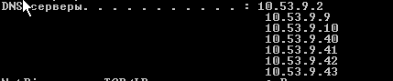

* + физический адрес (physical address).



**Задание 3**. Назначить своей виртуальной машине заданные сетевые параметры.

**Указания к выполнению**

* + 1. Откройте окно Сетевые подключения (Network Connections): Пуск – Панель управления – Центр управления сетями и общим доступом – Управление сетевыми подключениями.
    2. Щелкните два раза на значке Подключение по локальной сети **(**Local Area Connection**)**. Отобразится информация о текущих сетевых параметрах и активности сети.
    3. Нажмите на кнопку Свойства (Properties) и два раза щелкните в окне установленных компонентов на Протокол Интернета версии 4 (TCP/IP v4).
    4. Отобразится окно свойств протокола. Введите следующие данные:
       - IP-адрес: 172.16.1.10;
       - маска подсети: 255.255.0.0;
       - шлюз по умолчанию: 172.16.1.1;
       - адрес DNS-сервера: 172.16.1.1.
  + Поместите в отчет снимок экрана (screenshot, скриншот), в котором отражены установленные настройки IP-протокола на виртуальной машине.
  + 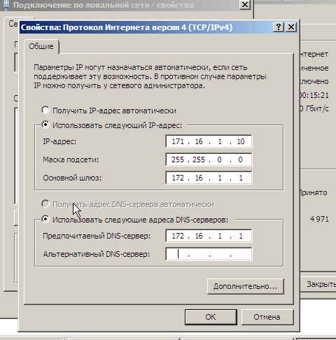
    1. Закройте оба окна свойств кнопкой ОК.
    2. Проверьте сетевые настройки с помощью утилиты IPconfig.

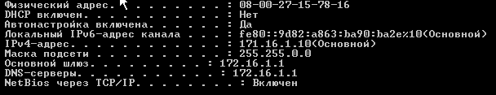

**Задание 4**. Объединить в сеть виртуальную машину и физический компьютер.

**Указания к выполнению**

1. В настройках виртуальной машины (раздел Сеть) измените Тип подключения сетевого адаптера на **Сетевой мост**. Это означает, что виртуальная машина подключена по сети к физическому компьютеру, но для возможности передачи сообщений между ними требуется настроить сетевые параметры виртуальной машины, в частности, объединить их в одну подсеть.
2. Выясните с помощью утилиты IPconfig сетевые параметры физического компьютера (IP-адрес, маску подсети, шлюз по умолчанию, адрес DNS-сервера).

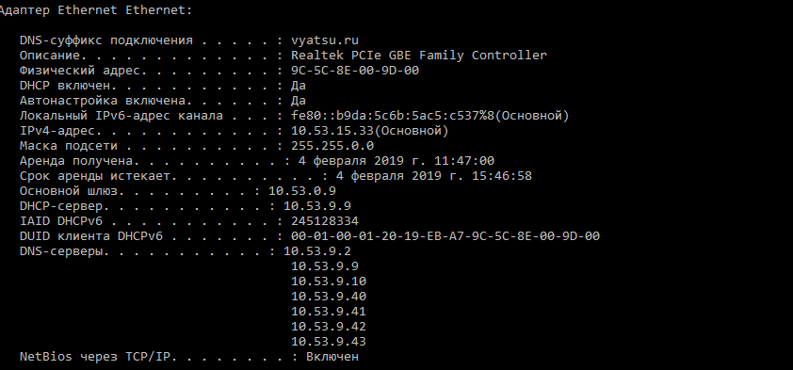

1. На своей виртуальной машине в Свойствах пподклюяения по локальной сети щелкните дважды по пункту Протокол Интернета версии 4 (TCP/IP v4) и на вкладке Общие выберите пункты Получить IP-адрес автоматически иПолучить адрес DNS-сервера автоматически. В окнах Свойства нажмите OK.
2. Проверьте, было ли установлено сетевое подключение и посмотрите, какие сетевые параметры были получены виртуальной машиной.

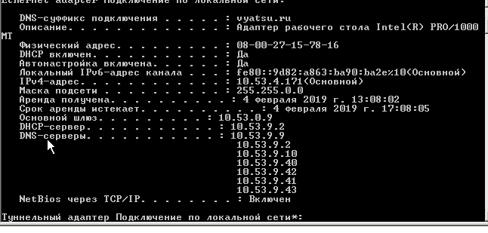

Таким образом, получилась следующая конфигурация компьютерной сети:

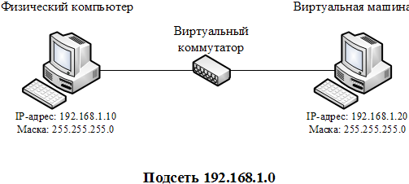

Рис. 1. Конфигурация виртуальной сети

Так как физический компьютер и виртуальная машина находятся в одной подсети 192.168.1.0/24, между ними возможна передача сообщений.

**Задание 5**. Проверить возможность связи между физическим компьютером и виртуальной машиной.

**Указания к выполнению**

1. Узнайте назначение утилиты ping.
2. На виртуальной машине запустите командную строку.
3. Выясните назначение параметров утилиты ping, пользуясь ключом /?.
4. Проверьте возможность связи виртуальной машины с физическим компьютером при помощи утилиты ping:

ping 192.168.1.20

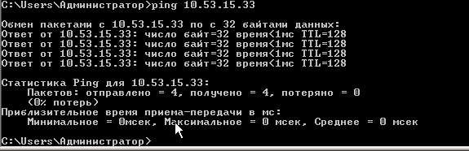

1. Таким же способом проверьте способность соединения физического компьютера с виртуальной машиной (запустите утилиту ping на физическом компьютере).

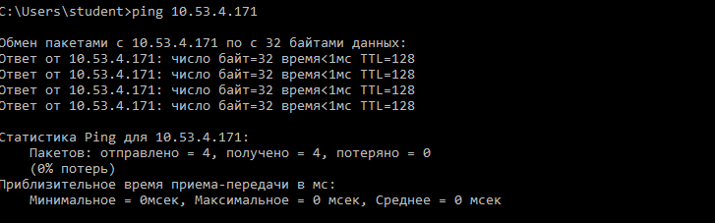

* + Выпишите назначение следующих ключей утилиты ping:  
    –t, –a, –l, –w.

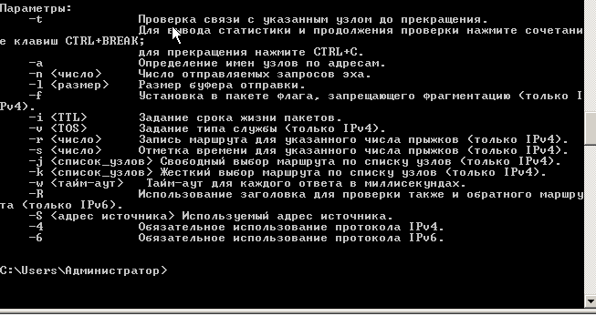

* + Поместите в отчет скриншот, в котором отражено подтверждение возможности установления связи между физическим компьютером и виртуальной машиной.

**Задание 6**. Узнать имя физического компьютера и название рабочей группы.

**Указания к выполнению**

1. Существует два способа узнать имя и рабочую группу компьютера. Первый способ: откройте окно системных свойств (щелкните правой кнопкой мыши по значку Компьютер – Свойства). В разделе Имя компьютера, имя домена и параметры рабочей группы определите имя компьютера и название рабочей группы.
2. Второй способ (с помощью командной строки): для определения имени компьютера воспользуйтесь утилитой hostname.



Чтобы узнать название рабочей группы, примените утилиту nbtstat (утилита отображает информацию о протоколе NBT – NetBIOS через TCP/IP). В командной строке введите: nbtstat –a <имя компьютера>.

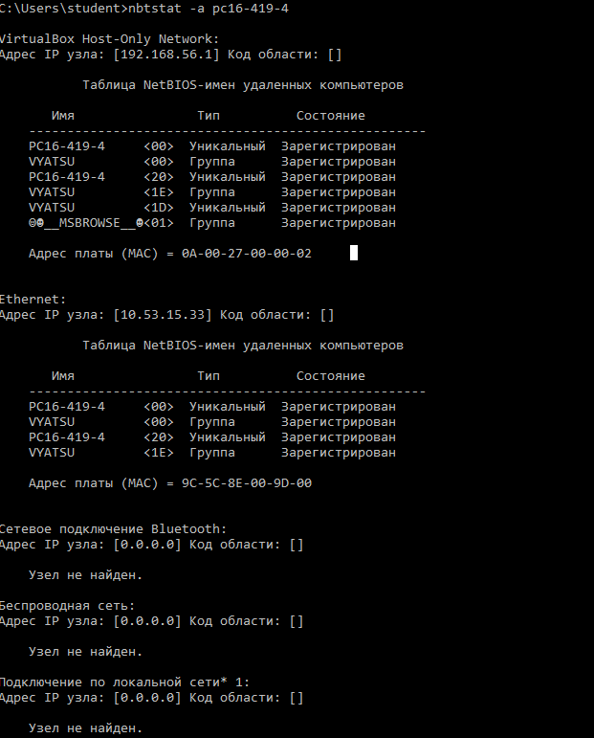

* + Выпишите имя физического компьютера и название рабочей группы.
  + Экспериментальным путем выясните максимальную длину имен NetBIOS.

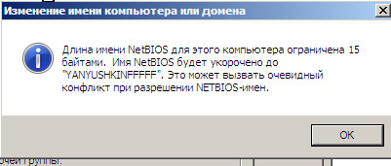

**Задание 7**. Изменить имя виртуальной машины и ввести её в рабочую группу физического компьютера.

**Указания к выполнению**

1. Откройте окно системных свойств. В разделе Имя компьютера, имя домена и параметры рабочей группы щелкните по Изменить параметры. На вкладке Имя компьютера открывшегося окна Свойства системы нажмите кнопку Изменить... Введите имя виртуальной машины (например, server) и название рабочей группы, совпадающее с названием рабочей группы физического компьютера.
2. Проверьте новое имя виртуальной машины с помощью утилиты hostname.
3. Проверьте, отображается ли физический компьютер в сетевом окружении виртуальной машины. Откройте окно Сеть из меню Пуск. Если все сделано правильно, в этом окне должно быть в одной рабочей группе физическая и виртуальная машины.
   * Поместите в отчет скриншоты, в которых отражены:

окно **Имя компьютера** с названием рабочей группы виртуальной машины,

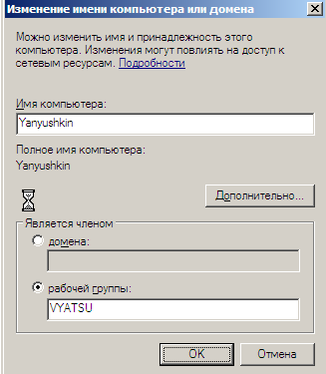

результат выполнения утилиты hostname,



окно Сеть, в котором отражены рабочие группы компьютеров сети.

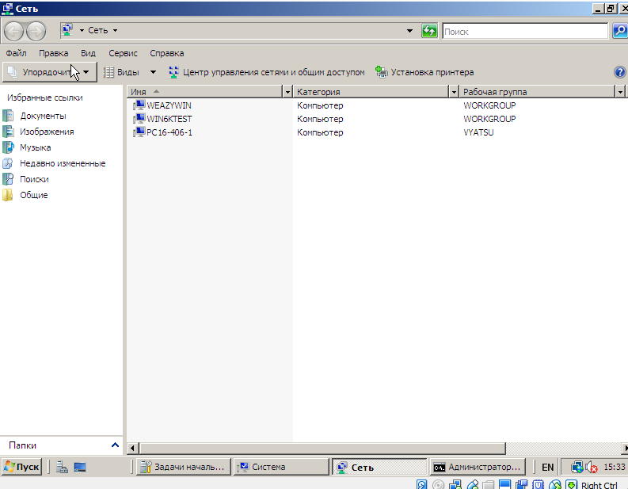

**Задание 8**. Проверить способность связи по именам узлов.

**Указания к выполнению**

1. Допустим, физический компьютер называется **host**. На виртуальной машине в командной строке введите:

ping host.

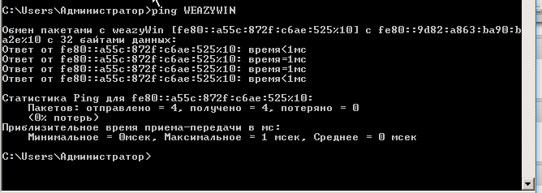

1. Утилита ping, запущенная по IP-адресу, проверяет способность физического соединения двух узлов. Если использовать имя, то будет проверяться также способность разрешения имени.
2. Аналогично проверьте связь с сервером на физическом компьютере.
   * Поместите в отчет скриншот, в котором отражено подтверждение возможности установления связи между физическим компьютером и виртуальной машиной по именам узлов.

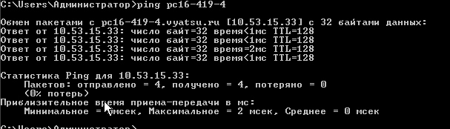

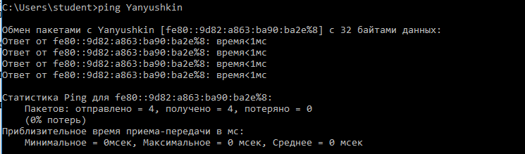

**Самостоятельная работа**

* + Для всех заданий поместите в отчете скриншоты, отражающие правильность выполнения заданий.

1. Подключите к сети третий компьютер (виртуальную машину с Microsoft Windows 7). Нарисуйте схему полученной сети. Проверьте возможность связи по IP-адресам.

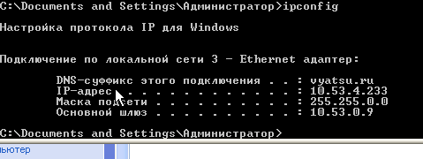

1. Добавьте виртуальную машину с Microsoft Windows 7 в рабочую группу. Проверьте возможность связи по именам узлов.

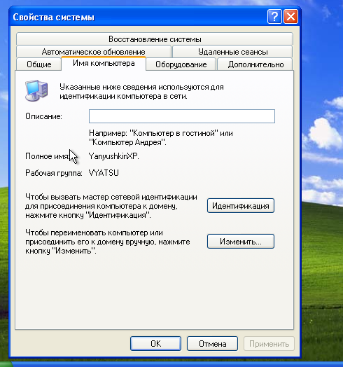

1. Организуйте постоянный опрос физического компьютера с одной из виртуальных машин при помощи утилиты ping.

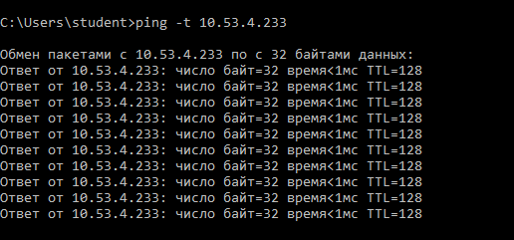

1. Выясните с одной из виртуальных машин имя физического компьютера при помощи утилиты ping.
2. Изучите возможности утилиты tracert.

**Traceroute** — **это** служебная компьютерная программа, предназначенная для определения маршрутов следования данных в сетях TCP/IP.

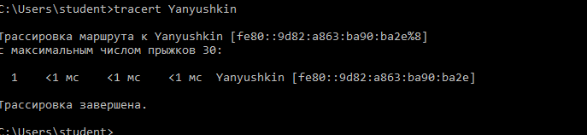

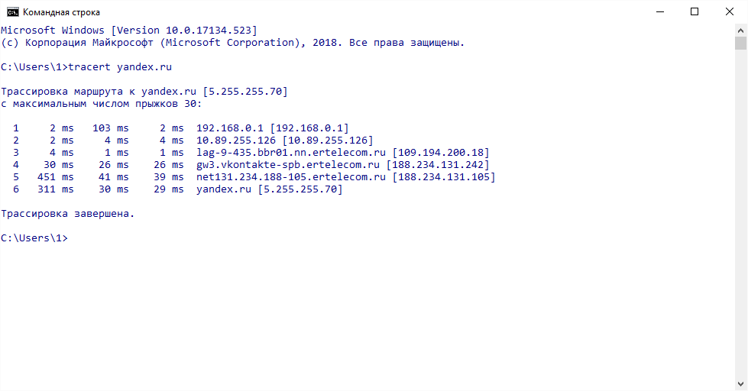

1. Исследуйте возможности утилиты netstat.

Команда **NETSTAT** предназначена для получения сведений о состоянии сетевых соединений и слушаемых на данном компьютере портах TCP и UDP, а также, для отображения статистических данных по сетевым интерфейсам и протоколам.

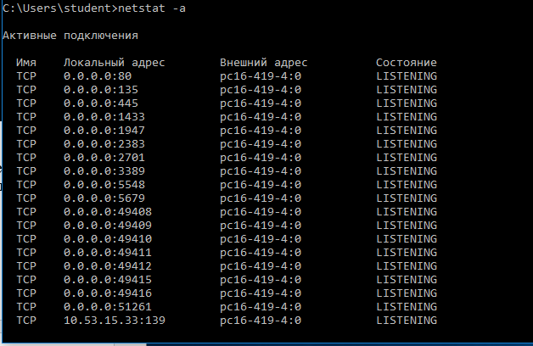

**Контрольные вопросы**

1. Как узнать физический адрес компьютера?
2. Нужно ли перезапускать компьютер, чтобы изменения вступили в силу, если изменяются следующие параметры:
   * настройки стека TCP/IP;
   * имя рабочей группы;
   * имя компьютера?
3. Какова максимальная длина имен NetBIOS?
4. Как с помощью утилиты ping определить достижимость узла? Какая информация, полученная при использовании утилиты ping, служит ответом о достижимости узла?
5. Как определить IP-адрес удаленного узла, зная только его символьное имя? ping -a <ip>
6. Как изменить размер пакета утилиты ping? ping –l <размер>
7. Параметры свойств протокола TCP/IP компьютера локальной сети были настроены вручную. После этого компьютер может устанавливать соединение с любым компьютером внутренней сети, но компьютеры удаленной подсети остаются недостижимыми. Объясните, в чем проблема и как ее устранить. Шлюз настроить   
   Это тот узел на который отправятся пакеты, направленные адресатам вне вашей локальной сети. Если его изменить на неверный, то ничего кроме локальной сети вы не увидите.
8. Какая утилита определяет имя узла?